

NTP 서버 구축 방법(Window7 )

Ver 0.1

1. **NTP 서버 유효화 설정** 
   1. HKEY_LOCAL_MACHINE\SYSTEM\CurrentControlSet\Services\W32Time\TimeProviders\NtpServer

값：Enabled = 1

* 1. HKEY_LOCAL_MACHINE\SYSTEM\CurrentControlSet\Services\W32Time\Config  
      값：AnnounceFlags = 5

1. **방화벽 인바운드 설정** 
   1. 방화벽 > 고급설정 > 인바운드 규치
      * 새규칙 추가

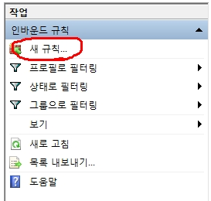

* + - 포트 선택

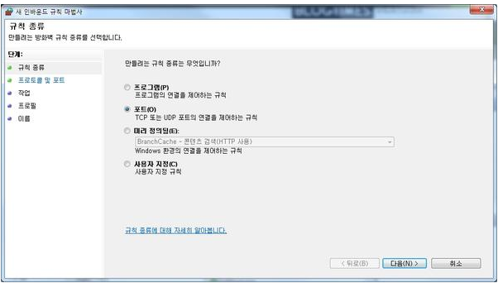

* + - UDP 123추가

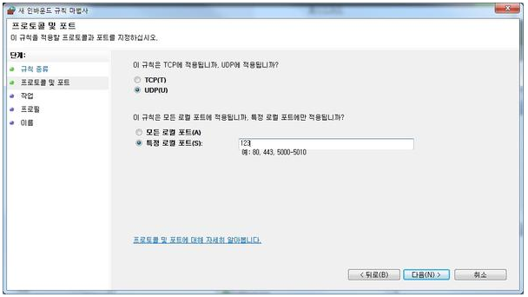

* + - 연결 허용

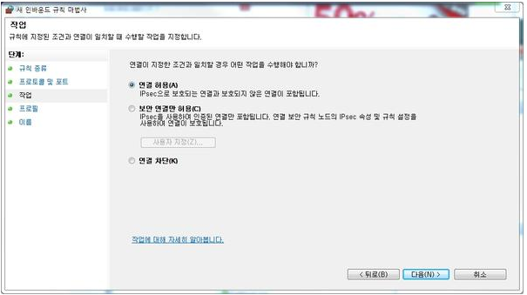

* + - 보안 설정( 모두 허용 )

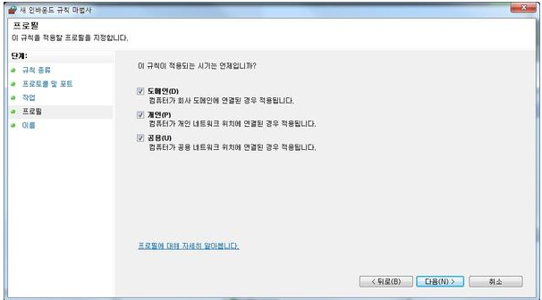

* + - 규치명 설정 ( WIN7_NTP_SRV )

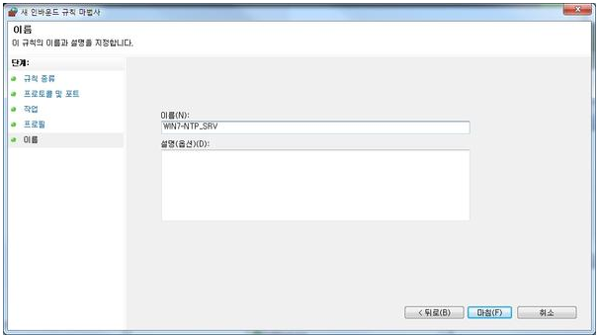

1. **서비스 등록** 
   * + 서비스 선택

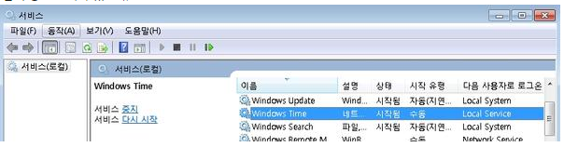

* + - 자동 실행 설정

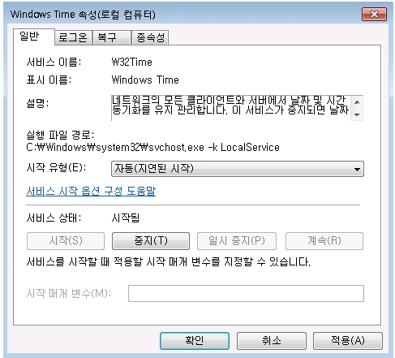

* + - CMD에서 붉은 색 입력

sc triggerinfo w32time start/networkon stop/networkoff

* + - * [SC] ChangeServiceConfig2 성공

sc qtriggerinfo w32time

* + - * [SC] ChangeServiceConfig2 성공
      * SERVICE_NAME: w32time
      * 서비스 시작
      * IP 주소 가용성 : 4f27f2de-14e2-430b-a549-7cd48cbc8245 [첫 번째 IP 주소 사용 가능]
      * 서비스 중지
      * IP 주소 가용성 : cc4ba62a-162e-4648-847a-b6bdf993e335 [사용 가능한 IP 주소 없음]